КОНТРОЛЬНАЯ РАБОТА
Цели: проверить усвоение нумерации трёхзначных чисел; проверить усвоение вычислительных приёмов; проконтролировать навыки решения задач, построения отрезков.
I вариант
1. а) Вставьте в «окошки» пропущенные числа.
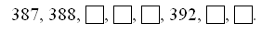
б) Запишите цифрами:
9 сот. 2 дес. 8 сот.
4 сот. 3 ед. 5 сот. 1 дес. 7 ед.
в) Представьте числа в виде суммы разрядных слагаемых.
510, 742.

2. Решите задачу.
3 набора красок стоят 72 рубля. Сколько стоят 4 таких набора красок?

3. Решите примеры.
549 + 1 702 – 700 60 : (26 + 4) · 2
800 – 1 930 – 600 42 + 54 : 3 · 2
600 + 50 320 + 70 71 – (28 – 17) · 6
4. Заполните пропуски нужными числами.
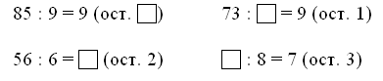
5. Начертите отрезок АВ = 6 см, а отрезок ВС в 2 раза длиннее. На сколько см длина отрезка ВС больше длины отрезка АВ?
II вариант
1. а) Вставьте в «окошки» пропущенные числа.
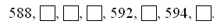
б) Запишите цифрами:
7 сот. 5 сот 7 дес.
4 сот. 2 дес. 3 ед. 6 сот. 9 ед.
в) Представьте числа в виде суммы разрядных слагаемых.
490, 351.

2. Решите задачу.
72 стула расставили в 6 рядов, поровну в каждый ряд. Сколько стульев в 4 таких рядах?
3. Решите примеры.
659 + 1 805 – 800 96 : (41 – 9) · 3
900 – 1 760 – 500 36 + 60 : 4 · 2
400 + 80 980 – 30 72 – (44 + 16) : 4
4. Заполните пропуски нужными числами.
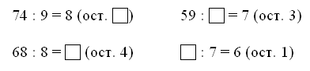
5. Начертите отрезок СД = 9 см, а отрезок АК в 3 раза короче. На сколько см длина отрезка СД больше длины отрезка АК?

